T
upakka kilpailee puuvillan kanssa maailman tärkeimmän ei-ravintokasvin asemesta, mutta riitojen aiheuttaja Nicotiana tabacum on vailla vertaa. Tupakkatehtailta kesti kauan myöntää, että tämä viljelykasvi tappaa, mutta se on edelleen laillinen ja suosittu myrkky. Aikanaan sitä ylistettiin ihmelääkkeeksi.
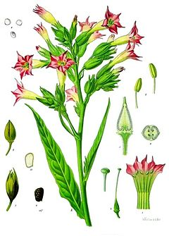
Kuva 1 Tupakka
ALKUPERÄALUE: Mahdollisesti Bolivia ja Luoteis-Argentiina
TYYPPI: Yksivuotinen kasvi
KORKEUS: jopa 2,5 m

- Ravintokasvi
- lääkekasvi
- muu hyötykasvi
- KAUPPAKASVI

Kaikista maan antimista tupakka on kasvi, josta ihmiset eniten pitävät.
Richard Sudell, The New Illustrated Garden Dictionary, 1937

VUOSISADAN PARANNUSKEINO
P
ortugali oli juuri alkanut organisoida orjien kuljetusta Atlantin yli ja perustanut suurlähetystön Timbuktuun, afrikkalaiseen kauppapaikkaan, kun Ranska nimitti Jean Nico´t uudeksi suurlähettilääksi. Vieraillessaan Portugalin hovissa vuosien 1559 ja 1561 välillä hän tutustui erikoisiin kasveihin, joita tuotiin Amerikasta tyhjillä orjalaivoilla. Yksi niistä, perulainen hullukaali, kiinnosti häntä erityisesti, ja hän käytti sitä menestyksekkäästi hauteena haavaumien hoidossa. Hän myös lähetti siemeniä kuningataräiti Katariina de’Medicille Pariisiin. Eräs niistä osoittautui hyödylliseksi apteekkarin lääkelaatikossa ja teki aivastelemisesta muodikasta. ”Nicot’n tavasta” eli tupakanlehdistä tehdyn jauhon vetämisestä nenään tuli ylhäisön villitys. Muodille antoi vauhtia se, että espanjalainen lääkäri Nicolás Monardes kertoi vuonna 1571 löytäneensä uuden parannuskeinon jopa yleiseen ja usein kohtalokkaaseen sairauteen, kuten migreeniin, kihtiin, hammassärkyyn, turvotukseen ja horkkaan (kuumeeseen). Monardes asui Sevillan satamakaupungissa, johon tuotiin kasveja Amerikasta. Hän kirjoitti löydöistään 1560-luvulla julkaistussa teoksessaan Historia medicinal de las cosas que se traen de nuestras Indias Occidentales (Meidän Länsi-Intiastamme tuotujen tavaroiden lääketieteellinen historia).
”
Uusien ” amerikkalaisten kasvien nimet aiheuttivat pahoja sekaannuksia, ja monenlaisia käyttömahdollisuuksia esitettiin. Kaksikymmentä vuotta myöhemmin lääkäri John Gerard yritti kuvailla ”Tabacoa eli Perun ´hullukaalia. Nicolaus Modarnus antoi sille nimen Tabacum. ” Hän tosin lisäsi, että ”Amerikassa sitä kutsutaan Petuniksi.” Latinalasia nimiä olivat Sacra herba, Sancta herba ja Sanasancta indorum. Gerard kirjoitti vielä: ”Jotkut sanovat sitä Nicotianiksi”. Ranskalainen suurlähettiläs ja tabaco alettiin liittää toisiinsa aiempaa läheisemmin.
G
erard kirjasi ajatuksiaan vuonna 1597 painettuun teokseensa Herbal ja kertoi hämmästyneille lukijoille, kuinka tabacoa nautittiin: ”Kuivia lehtiä asetetaan tuleen sytytettyyn piippuun ja imetään vatsaan ja puhalletaan sieraimien kautta ulos.”
G
erard huomautti, että tabacon kaikkein lääketieteellisten hyötyjen luettelemiseen tarvittaisiin kokonainen kirja. Nicholas Culpeper oli teoksessaan Complete Herbal (1653) yhtä innoissaan: ”Se on peräisin Länsi- Intiasta, mutta me kasvatamme sitä puutarhoissamme”, hän selitti ja luetteli tauteja, jotka se paransi. Sianihraan sekoitettuna se tehoaa ”kivuliaisiin ja tulehtuneisiin” peräpukamiin. Se tekee lopun hammassärystä, tappaa täit, estää lihomisen ja tislattuna öljynä ”nitistää kissan”. Samuel Pepys kertoi kasvin vaikutuksista päiväkirjassaan 3. toukokuuta 1665: ”Näin kissan kuolevan Firenzen herttuan myrkkyyn ja näin – että tupakkaöljyllä - - saatiin sama tulos.” Väitteet, joiden mukaan jokainen lontoolainen tupakkakauppias säästyi kulkutaudilta, johtivat siihen että ainakin Etonin poikakoulussa käskettiin polttaa tupakkaa ja uhattiin piestä vastaanhangoittelijat. Culpeper sen sijaan ei ollut vakuuttunut tupakan toimivuudesta ”kulkutaudin ehkäisyaineena”: ”Rivinus sanoo, että Leipsicissa [Leipzigissa] kuoli kulkutautiin monta kovaa tupakkamiestä”. Culpeper kuitenkin toi esiin uusia tätä erinomaista lääkettä koskevia väitteitä: tupakansavun puhaltaminen palkeilla suolistoon peräruiskeena löysentää vatsaa tehokkaasti, poistaa ”pikkumadot” kehosta ja lisäksi herättää henkiin ”näennäisen hukkuneet” ihmiset.
M
istä tämä mainio ja terveellinen kasvi sitten oli kotoisin? Ja miltä se näytti? Gerard kuvaili tarkasti kasvia, jonka varret ovat lapsen käsivarren paksuisia, kohoavat pariin metriin ja kasvattavat pitkiä, leveitä ja sileitä lehtiä. Kasvi kuolee talven ensimmäisissä viimoissa, hän huomautti. Toinen englantilainen, John Rolfe, oli istuttanut ensimmäiset viljeltävät tupakkakasvit Virginian piirikuntaan vuonna 1612. Seitsemän vuotta myöhemmin tupakka oli piirikunnan tärkein vientituote, jota orjat viljelivät ja jota myytiin huutokaupoissa elokuun lopulta myöhäissyksyyn ostajien siirtyessä kypsyvän sadon mukaan Etelä-Georgian tupakkavyöhykkeiltä Virginian ”vanhoille vyöhykkeille” pohjoisessa. Ihmiset ottivat lääkettään eri tavoin: ranskalaiset nuuskana, amerikkalaiset mällinä, espanjalaiset sikarina ja britit piippuna. Pikkusikarin (myöhemmin ”savukkeen”) suosion kasvaessa valmistajat kilpailijat siitä, kuka sai aikaan parhaan eri tupakkalajien yhdistelmän tummalehtisestä ”burleysta” virginialaiseen ”brightiin”, joka lopulta hallitsi markkinoita.
S
avukkeiden kääriminen ja pakkaaminen alkoi olla niin suurmittaista, että näppärät kädet eivät enää riittäneet. 1800-luvulla oli monia teollisia keksijöitä, ja James Bonsack Virginian Roanokesta oli yksi heistä. Hän patentoi vuonna 1880 koneen, joka kääri 12000 savuketta tunnissa. Kymmenen vuoden kuluttua tällaiset koneet käärivät rahaa sellaisille miehille kuin James Buchanan Duke – ystävälliseen ”Buck” ja amerikkalaisille tupakoitsijoille ”Mr. Cigaretters”. Vuoteen 1890 mennessä ”Buck” oli saanut haltuunsa 40 % Yhdysvaltojen markkinoista.

NIGHT RIDERS
B
uchanan ei ollut kaikkien mieleen varsinkaan 1900-luvun alussa, jolloin häntä syytettiin Kentuckyn ja Tennesseen pienempien tupakankasvattajien uhkailemisesta. Julkisuutta välttelevän David Amossin johtama Night Riders-ryhmä yritti suostutella tupakanviljelijät liittymään yhteen Buchanania vastaan. Varastoja öisin polttava ja räjäyttävä ryhmä leikki kissaa ja hiirtä viranomaisten kanssa, kunnes James Birch Bassetin johtama partio pääsi yllättämään Hopkinsvillessä joulukuussa 1907 ja tappoi yhden sabotööreistä. Tuohin aikaan savuketta pidettiin kaikkeen auttavana lääkkeenä siksi, että se pystyi rauhoittamaan ihmisiä. Stressaantuneet sotilaat olivat polttaneet tupakkaa kolmikymmenvuotisessa sodassa (1618-1648), Espanjan itsenäisyyssodassa (1807-1814), Krimin sodassa (1853-1856), Yhdysvaltojen sisällissodassa (1861-1865), ja kahdessa buurisodassa (1880-1881 ja 1899-1902) – tuolloin brittisotilaat oppivat, ettei kannattanut sytyttää yhdellä tulitikulla kolme savuketta (tämän verran aikaa buurien tarkka-ampuja tarvitsi tähtäämiseen yön pimeydessä) – ja ensimmäisessä maailmasodassa. Kun Buck Buchanan kuoli vuonna 1925, hänen 12-vuotiaasta tyttärestään Doriksesta tuli maailman rikkain tyttö.
T
upakan tuotoilla ei ollut rajoja. Toisaalta sitä oli moitittu jo 1600-luvulla. ”Minusta näyttää siltä, että tässä on kysymys pahasta ja turmiollisesta tavasta”, arveli Gonzale Oviedo, joskin hän myönsi, että tupakka näytti sopivan syfiliksen hoitoon melko hyvin. Vuonna 1606 skotlantilainen lääkäri Eleazar Duncan ehdotti aineelle nimeä ”nuorten riesa”, koska se oli ”niin vahingollinen ja vaarallinen nuorisolle”. Vuonna 1662 hollantilainen Johann Neander väitti, että sen ”liiallisuus raunioitti niin mielen kuin kehon”. Suorasanaisin tuomio löytyy vuonna 1604 julkaisusta pamfletistä Vastaisku tupakalle, jonka mukaan tupakointi on ”tapa, joka iljettää silmiä, ärsyttää nenää, vahingoittaa aivoja ja vaarantaa keuhkot”. Ihmiset hämmästyivät saatuaan tietää kirjoittajan olleen kuningas Jaakko I, varsinkin kun hän otti käyttöön ensimmäisen tupakkaveron. Kuninkaallinen arvostelija ennakoi tavallaan toimenpiteitä, joihin viranomaiset ryhtyivät 400 vuotta tupakan keksimisen jälkeen. Valitut palat julisti vuonna 1952 etusivulla, että tupakka aiheuttaa ”kasvaimia kartongeittain”. Vuonna 2008 monet maat Bhutanista Kuubaan saakka olivat alkaneet rajoittaa tupakointia terveyssyistä.

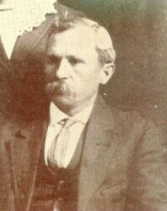

Kuva 2 David Amoss
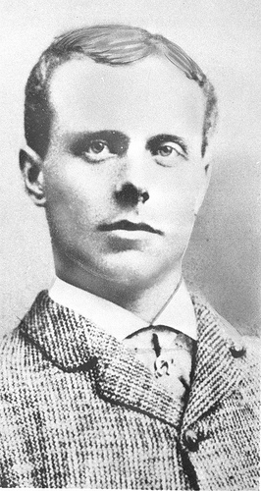
Kuva 3 James Bonsack
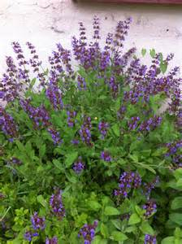
Kuva 4 Sacra herba
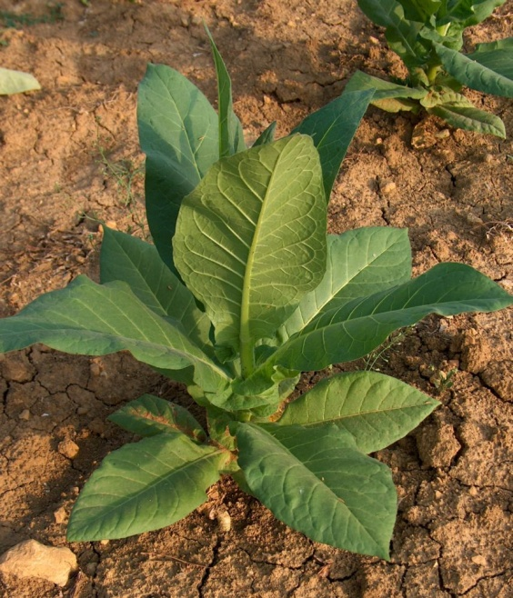
Kuva 5 Tupakka

ALKALOIDIT

Monet kasvit sisältävät alkaloidiksi kutsuttuja yhdisteitä, joiden pH on suurempi kuin 7. Toisilla niistä on parantavia vaikutuksia, toiset ovat myrkyllisiä. Monia voi käsitellä ja puhdistaa lääkkeiksi ja nautintoaineiksi. Näihin kuuluvat kokaiini, kofeiini, morfiini, kiniini ja nikotiini.

YHTEISIÄ HUOLIA

Mitä yhteistä on Siegfried Sassoonilla, Greta Garbolla, Che Guevaralla, Winston Churchillillä ja Walter Raleighilla? Kyllä, kaikki tupakoivat. Maailman terveysjärjestö (WHO) arvioi vuonna 2002, että koko maailman ihmisistä kolmannes tupakoi. Se myös laski, että joka minuutti myydään 10 miljoonaa savuketta ja että tupakka tappaa joka kymmenennen ihmisen. Vuoteen 2030 mennessä osuuden arvellaan kasvavan yhteen kuudesta. WHO:n mukaan joka kahdeksas sekunti joku kuolee tupakan aiheuttamaan sairauteen.

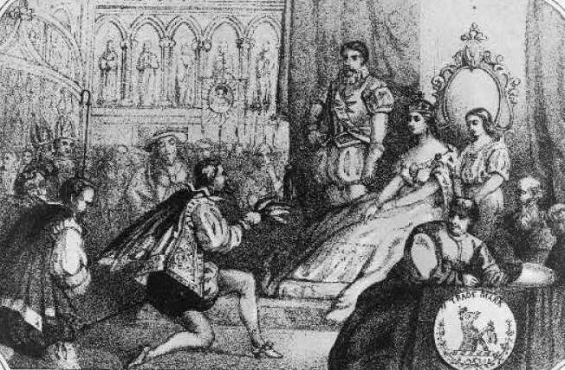
Kuva 6 Paha virhe? Jean Nicot esittelee tupakkakasvejaan kuningatar Katariinalle noin vuonna 1868. Tupakka näytti parantavan moia sairauksia.
LOPETTAMINEN

Yhdysvalloissa tupakoitsijoiden määrä pieneni, kun Marlboro-savukkeita mainostavan ikonisen karjapaimenet esiintymistä mainoksista rajoitettiin. Vuonna 1992 Marlboro-mainoksissa esiintynyt Wayne McLaren kuoli keuhkosyöpään. Vuonna 2008 tupakkakieltoja oli säädetty 28 maassa, myös Kuubassa, jonka presidentti Fidel Castro oli luopunut tavaramerkikseen muodostuneista sikareista terveyssyistä vuonna 1986.

https://en.wikipedia.org/wiki/Timbuktu
https://en.wikipedia.org/wiki/Jean_Nicot
https://fi.wikipedia.org/wiki/Hullukaali
https://fi.wikipedia.org/wiki/Katariina_de%E2%80%99_Medici
https://en.wikipedia.org/wiki/Nicol%C3%A1s_Monardes
https://fi.wikipedia.org/wiki/Samuel_Pepys
https://fi.wikipedia.org/wiki/Firenze
https://en.wikipedia.org/wiki/John_Rolfe
https://fi.wikipedia.org/wiki/Etel%C3%A4-Georgia_ja_Etel%C3%A4iset_Sandwichsaaret
https://en.wikipedia.org/wiki/James_Albert_Bonsack
https://en.wikipedia.org/wiki/Gonzalo_Fern%C3%A1ndez_de_Oviedo_y_Vald%C3%A9s
https://fi.wikipedia.org/wiki/Kuppa
https://de.wikipedia.org/wiki/Johann_Neander
https://fi.wikipedia.org/wiki/Pamfletti
https://fi.wikipedia.org/wiki/Jaakko_I_(Englanti)
https://fi.wikipedia.org/wiki/Kokaiini
https://fi.wikipedia.org/wiki/Kofeiini
https://fi.wikipedia.org/wiki/Morfiini
https://fi.wikipedia.org/wiki/Kiniini
https://fi.wikipedia.org/wiki/Nikotiini
https://en.wikipedia.org/wiki/Siegfried_Sassoon
https://en.wikipedia.org/wiki/Greta_Garbo
https://en.wikipedia.org/wiki/Che_Guevara
https://en.wikipedia.org/wiki/Winston_Churchill
https://en.wikipedia.org/wiki/Walter_Raleigh
https://fi.wikipedia.org/wiki/Maailman_terveysj%C3%A4rjest%C3%B6

